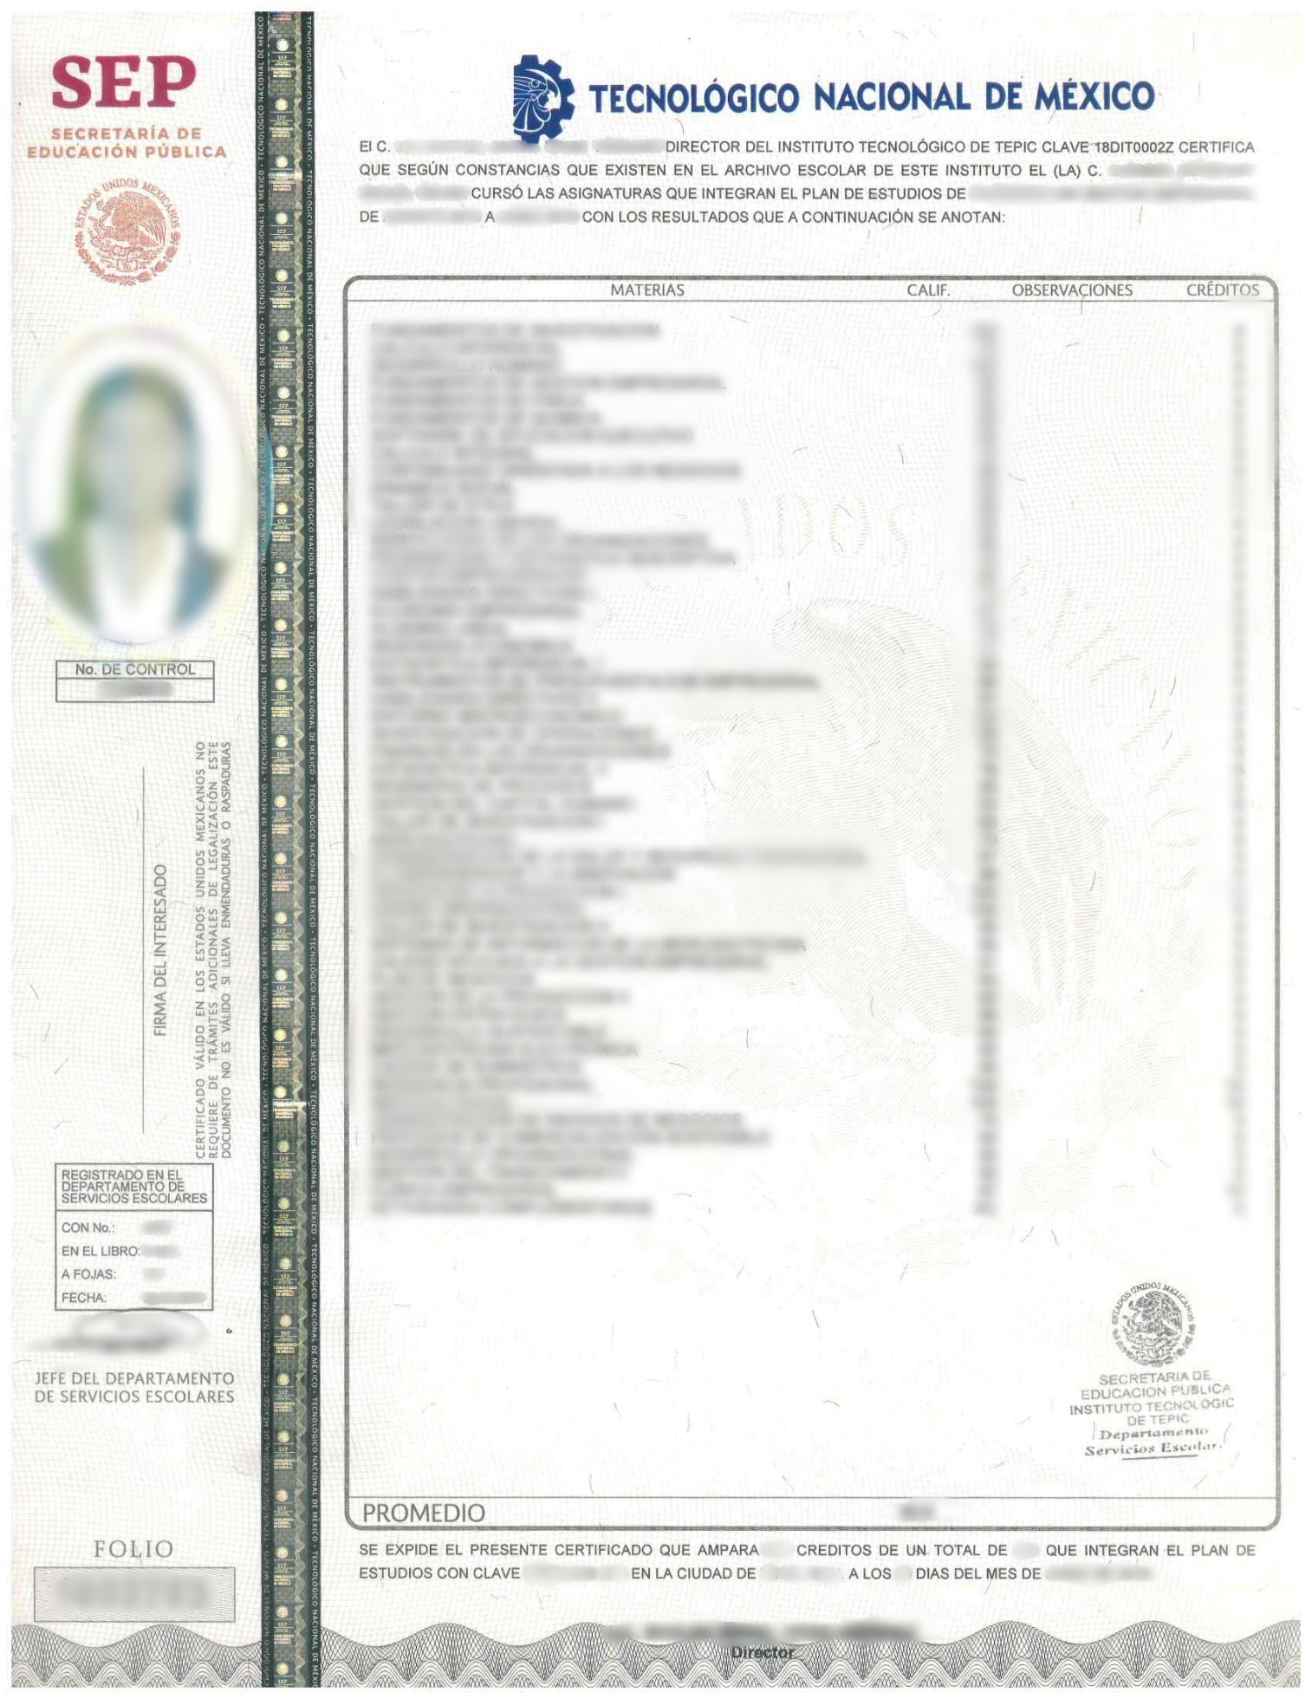

5
27

25
26

24

23

22

21

20

12
19

18

17

16
15
14
13

11

10

19

9

8

7

6

4

3

2

1

Instructivo de llenado
Número | Descripción
1 | Nombre del Director del Instituto
2 | Nombre del Estudiante
3 | Carrera cursada
4 | Fecha de Inicio de Estudios
5 | Fecha en que finalizó estudios
6 | Materias cursadas
7 | Calificación obtenida
8 | Exámenes especiales
9 | Créditos por materia
10 | Fotografía ovalada del estudiante en blanco y negro
11 | Número de control del estudiante
12 | Firma del estudiante
13 | Número de registro en el libro de Certificados
14 | Número del Libro de Certificados en que se realizó el registro
15 | Número de hoja en el libro de registro
16 | Fecha de elaboración del Certificado
17 | Iniciales y Firma del Jefe del Departamento de Servicios Escolares
18 | Folio del Certificado
19 | Promedio Final obtenido
20 | Suma de créditos de las materias cursadas
21 | Total de créditos del Plan de Estudio
22 | Clave de la carrera cursada
23 | Ciudad en que se expide
24 | Día en que se expide el Certificado
25 | Mes en que se expide el Certificado
26 | Año en que se expide el Certificado
27 | Firma del Director del Instituto

